**Kocaeli Üniversitesi**

**Bilgisayar Mühendisliği Bölümü**

**Bilgisayar Laboratuvarı I Uygulama 6**

**06.01.2021**

**Değerlendirme Sorusu:**

* 0’dan 100’e kadar 10 rastgele sayıyı bir diziye atayınız.
* Dizinin elemanlarını küçükten büyüğe doğru sıralayınız.
* Dizinin elemanlarını önce tek sayılar (küçükten büyüğe) daha sonra da çift sayılar (küçükten büyüğe) gelecek şekilde **tek bir dizide** sıralayınız.

**Notlar:**

* Uygulama her çalıştığında farklı rastgele sayılar gelmelidir.
* Üç adımın sonuçları ekranda görünmelidir.
* Her bir adımın sonucu tek bir diziden yazdırılmalıdır. Üçüncü adımda yan yana iki dizinin yazdırılması durumu kabul edilmeyecektir.
* Fonksiyon kullanma zorunluluğu yoktur.
* Uygulamada bir ya da daha fazla dizi kullanabilirsiniz.
* Yardımcı kodlar:

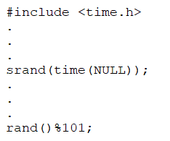

**Örnekler:**

